**A kanyarodó kerék deformációja:**

A rugalmas gumiabronccsal rendelkező kerék oldalerő hatására képes a saját síkjával szöget bezáróan oldalazva gördülni. Ezt az oldalazó haladást akkor nevezzük ferde futásnak, ha a kerék gördülése közben a gumiabroncs felfekvő felülete nem csúszik meg oldalra. Így a δ szöggel határolt ferdefutási tartomány egy biztonsági zónát jelent, amelyen belül nincs oldalcsúszás, így a hossz - és keresztirányú tapadás alig változik. A δ szög egy adott gumiabroncsra, annak beépítési és működési körülményeire vonatkoztatható. Nagyságát befolyásolja a gumiabroncs mérete, mintázata, anyaga, szövetvázának szerkezete, felületi hőmérséklete, kerék függőleges és oldalirányú terhelése, a jármű sebessége, az útfelület minősége, szennyezettsége, nedvessége, az út felületi hőmérséklete. Az oldalcsúszás nélküli δ ferdefutási szöget a szakirodalom gyakran a kerék saját ferdefutási szögének nevezi. Ezzel szemben megkülönbözteti az úgynevezett kikényszerített ferdefutási szöget, melyet általában α-val jelöl. A kikényszerített ferdefutás leginkább a kerék dőléséből, összetartásából, széttartásából, nyomtáv megváltozásából, hibás kormánygeometriából adódik. A két szög egymáshoz mért nagysága alapvetően befolyásolja a gumiabroncs kopását, és a jármű menetstabilitását. Ha a kikényszerített ferdefutási szög (α) kisebb a kerék oldalcsúszás nélküli saját ferdefelületi szögnél (δ), akkor a gumiabroncs kiegyenlíti a kerék ferdefutását (oldalazását) előidéző okot. A gumiabroncs felfekvő felülete nem csúszik oldalra (nem radíroz), a kerék továbbra is felveszi a hossz és keresztirányú erőket (vonó-, és fékerők, oldalerők), a jármű haladása stabil marad, a gumiabroncs nem kopik rendellenesen (fűrészfogasan). Ezzel szemben, ha különböző műszaki okokból (leginkább kompromisszumokból) összeadódó, kikényszerített ferdefutású szög (α) nagyobb a kerék saját ferdefutású szögénél (δ), akkor a kerék oldalra megcsúszik, aminek a következtében gumikopás lép fel, a kerék által a felvehető hossz és keresztirányú erők hirtelen lecsökkennek, a jármű elvesztheti a stabilitását. Ez különösen a kanyarodás közbeni fékezéskor lehet veszélyes mértékű. Az utóbbi időben egyes korszerű gépkocsiknál is jelentkező gumikopások, nagyrészt erre az egyenlőtlenségre vezethetőek vissza.

Kanyarodás közben a gumiabroncsok a centrifugális erő hatására δi szögekkel ferdén futnak, de még nem csúsznak meg oldalirányban. A kerekek ferdefutásának eredményeként a jármű oldalirányba kúszik, kerekek oldalcsúszása nélkül. Ezen kritérium teljesülése esetén nevezhetjük ezt a jelenséget a jármű sajátkormányzási viselkedésének. A kerekek ferdefutásából adódóan kialakulnak az első és hátsó futóművek eredő ferdefutási (oldalkúszási) szögei, vagyis a futóművek tényleges sebességvektorainak irányai eltérnek a kormánykerék elfordításából következő eredeti irányoktól, ezáltal a kanyarodás középpontja eltolódik, a kanyarodás sugara megváltozik. Úgy tűnik, mintha a jármű saját magát elkormányozná, miközben a kormánykerék elfordítási pozíciója, és így a kerekek elkormányzási szögei változatlanok maradnak.

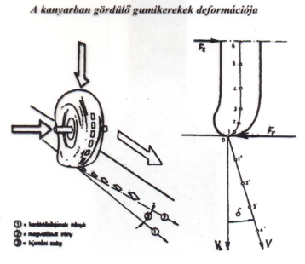Ha a gördülő járműre oldalirányú erő (pl. zavaró szél, centrifugális erő) hat, akkor mind a négy kerék felfekvési felületén Z oldalirányú vezető erők hatnak. Ha nem történik kormánykorrekció, akkor megváltozik a kerekek haladási iránya, α szögben ferdén futnak (kúsz­nak) az eredeti haladási irányhoz viszonyítva (lásd az ábrán).

**Oldalkúszási szög:**

A kerék kúszási szöge az a szög, amelyet a kerék síkja a haladá­si iránnyal (a kerék mozgásirányával) zár be.

Ha az első és a hátsó kerekek kúszási szöge kanyarban haladva azonos (αe=αh), akkor semleges menettulajdonságokról beszélünk. Ha az első kerekek kúszási szöge nagyobb (ae>ah), akkor a jármű alulkormányzott jellegű, ha a hátsó kerekek kúszási szöge a nagyobb (αh>αe), akkor túlkormányzott jellegű.

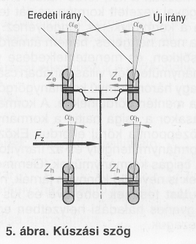A kúszási szög függ a kerékterheléstől, a zavaró erőtől, az abroncs szerkezetétől, profiljától, légnyomásától és a tapadási súrlódási té­nyezőtől. Az egész jármű haladási irányának. oldalirányú zavaró erő által okozott szögváltozása a jármű kúszási szöge.